**销售公司及贸易分公司途损及发票开具操作手册**

针对销售公司及贸易分公司的途损处理，原发票开具是按照扣减途损后进行当月或跨月合并开票，现与销售财务、业务人员讨论后确定，原合并开票流程，更改为所有途损单均单独开具系统红字发票，即销售收入和途损分别开票，不再合并开票；以下为相应的操作步骤：

（对上年度途损、本年度当月途损、本年度跨月途损均按以下步骤操作）

**另：上年度途损中，本年度无发货的情况，业务人员报单，财务人员在总帐进行处理**

1. 根据库存销售出库单开具发票，审核传财务，形成蓝字应收单（不含途损），即直接不含途损进行开具系统发票

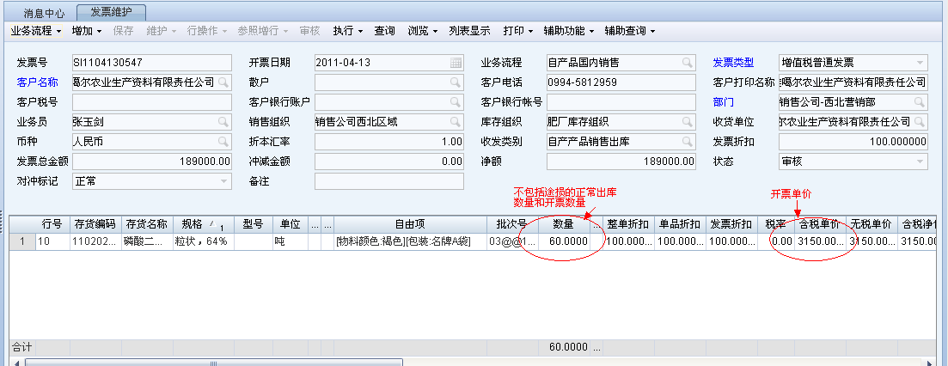

1. 根据库存销售出库单做途损，审核传财务，冲减成本和计入费用

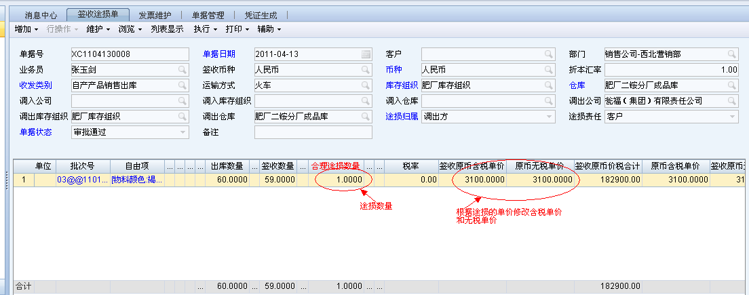

注：含税单价和无税单价，请按照途损发生的单价进行修改，若单价正确则不需做修改

1. 根据已做途损的库存销售出库单，单独开具途损红字发票，传财务，形成红字应收单，即开具系统红字发票

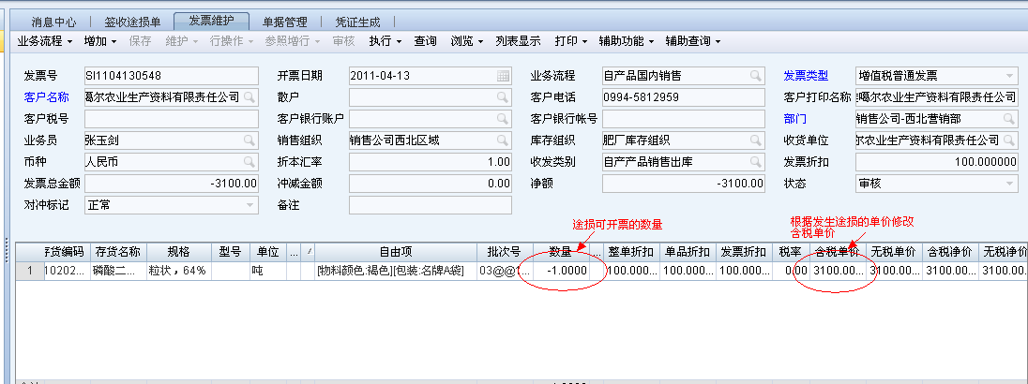

1. 传财务的红蓝应收单据

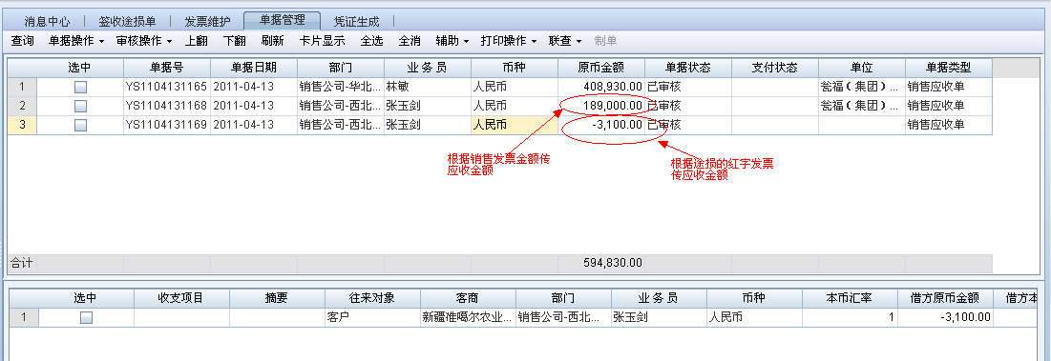

1. 财务合并红蓝应收单，生成正确的收入凭证

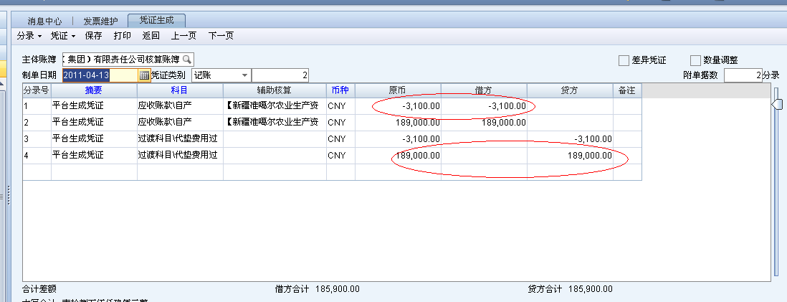

瓮福项目组供应链组

2011.4.13